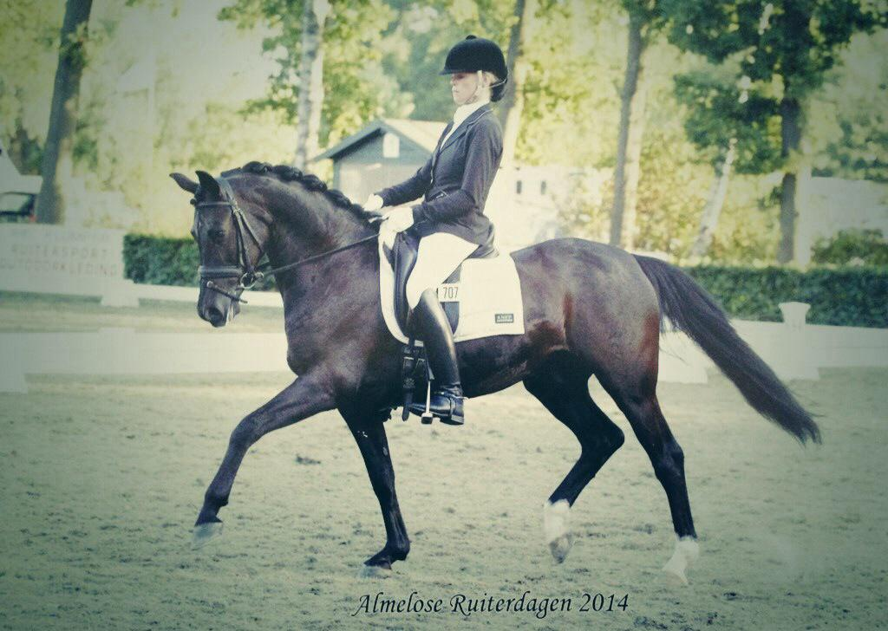
Jeugd Stimulering Plan Overijssel 2015/2016
Is paardrijden helemaal jouw ding en zou je graag trainingen willen volgen onder leiding van een professionele instructeur, om op die manier hogerop te kunnen komen?

Schrijf je vanaf 1 september in voor het Jeugd Stimulering Plan Overijssel!!!

Sluitingsdatum: 26 september

Voorwaarden dressuur
Ben je tussen de 10 en 23 jaar oud?
Rij je tussen de L1 en ZZ-L dressuur paarden?
Rij je tussen de L1 en Z2 dressuur pony’s en is het een C,D of E pony?

Voorwaarden springen
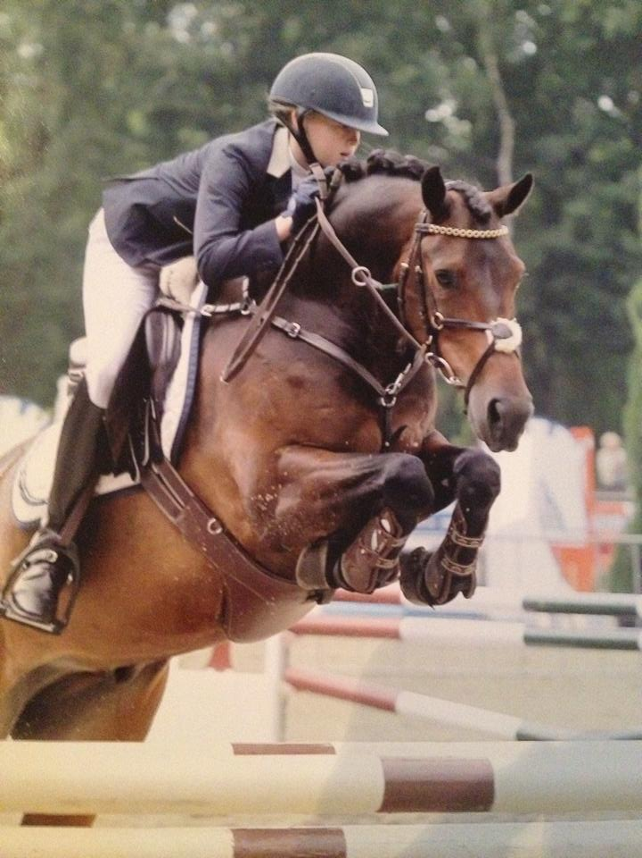
Ben je tussen de 10 en 23 jaar oud?
Rij je tussen de L en ZZ springen paarden?
Rij je tussen de L en ZZ springen pony’s en is het een C,D of E pony?

Tijdens de selectiedag zal de dressuur beoordeeld worden door niemand minder dan Nicole de Leeuw en Danielle Panhorst (beide succesvolle wedstrijd amazones tot op hoog niveau).

Bij het springen, gaan de ervaren en succesvolle Marc Dijkstra en Frank Buitenhuis kijken of jij in aanmerking komt om 8 zeer leerzame lessen te mogen volgen.

De selectiedag wordt op 3 oktober gehouden in Manege De Twentse Marke in Lonneker.

Meld je aan doormiddel van een aanmeldingsformulier samen met een print van je actuele stand op te sturen naar:
JSPoverijssel@gmail.com

